Weekendbrief 05/04– 07/04

Paralympics!
Hallooo Kawellen (kabouters en welpen)! Dit weekend staat in teken van gezellig samen zijn en het bereiken van doelen op een andere manier. We gaan de strijd aan tegen anderen maar evengoed tegen onszelf en streven naar het maximale. Smeer jullie benen al maar in, eet crosstomaten en wipsalaat want wij gaan strijden! Jullie zijn allemaal welkom op vrijdag 5 april om 19uur30, weliswaar enkel in jullie meest sporty outfit. Na een weekend vol competitie mogen jullie ouders jullie weer komen ophalen op zondag 7 april om 12uur.

Wat nemen we ZEKER NIET mee:
- Snoep
- Gsm/nintendo/playstation/… alle andere elektronische toestellen
- Te scherpe messen

Wat nemen we zeker WEL mee:
- Voldoende sport en speelkledij
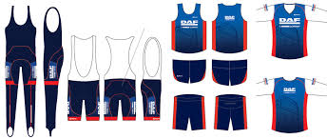
1 dikke trui en regenjas
1 lange/korte broek
2 T-shirts
3 onderbroekjes
3 paar dikke sokken
een paar stevige schoenen/sportschoenen
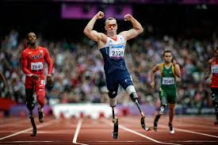
- Matje
- Slaapzak
- Gamel, beker, bestek en een keukenhanddoek
- Pyjama
- Toiletgerief
tandenborstel
tandpasta
beetje zeep
klein handdoekje
- Medicatie indien nodig (aan het begin van het weekend aan de leiding melden)
- 30 euro zodat de leiding voldoende brandstof kan voorzien voor de sporters
- Een sportieve instelling!!!!

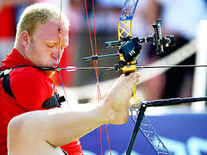

Locatie: scouting Sint Paulus Bonheiden.
Imeldalaan 14, 2820 Bonheiden.

Bij vragen mag er steeds contact opgenomen worden met de leiding.
Gsm Bagheera (welpenleiding): 0496/613326
Gsm Saar (kabouterleiding): 0473211543

Wij staan alvast klaar om de strijd aan te gaan, jullie ook?
Sportieve groeten
De kabouter- en welpenleiding

